Россия, Краснодарский край, г..Приморско-Ахтарск, ул.Бульварная, д.84 Тел/факс: (86143)3-13-38, 3-36-26 E-mail:MariSolAzov@yandex.ru www.primahtarsk.moу.su

Индивидуальный предприниматель Медуницина Вера Николаевна
Юридический адрес: Россия,163000, г.Архангельск, ул. Попова, 15, кв. 27
Почтовый адрес:353860, Россия, Краснодарский край, г.Приморско-Ахтарск, ул.Бульварная, 84
ИНН 290107751404, ОГРНИП 307290121700018,Свидетельство о гос. Рег. 29 № 001432638 от 28.09.2007г.
ОКПО 0154989240; ОКАТО 1140138; ОКВЭД 55.1; 92.62
Р/счет 40802810930350001127 в Краснодарском отделении №8619 ОАО «Сбербанк России», г.Краснодар, БИК040349602, к/с 30101810100000000602
Исх. №29 от «03» декабря 2012 г.
Новогоднее приглашение

Уважаемые педагоги и учащиеся
общеобразовательных школ
г.Приморско-Ахтарска и Приморско-Ахтарского района!
Уважаемые родители!

Мы рады приветствовать Вас в дни Новогодних праздников и школьных каникул в гостиничном комплексе «MariSol».
Название гостиничного комплекса «MariSol» - в переводе с испанского означает
«Море и Солнце».
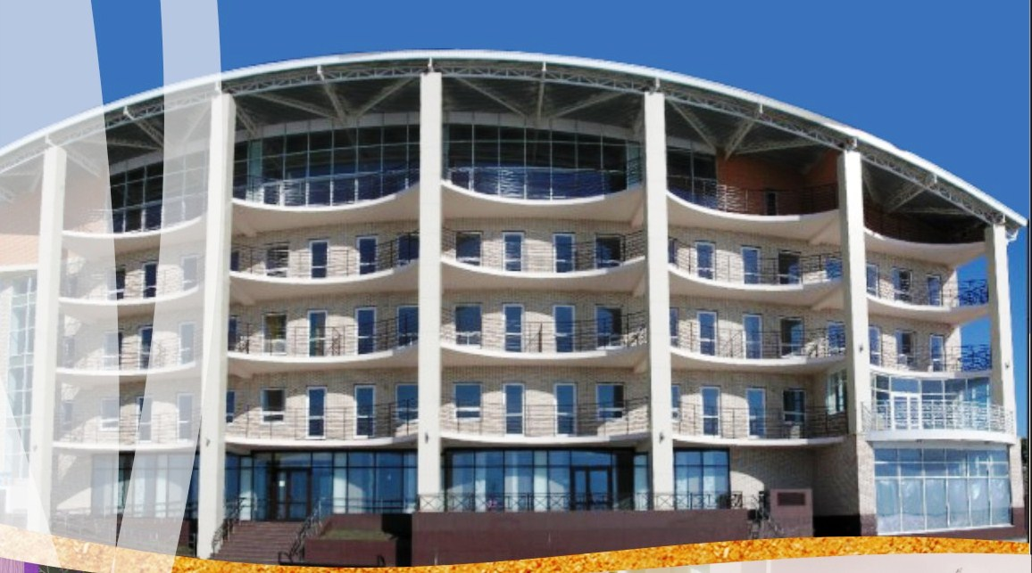

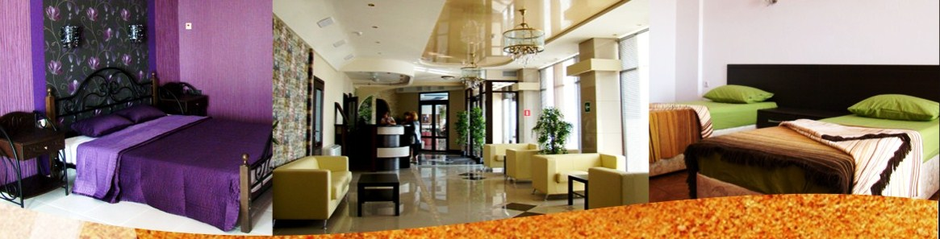
Приглашаем Вас активно отдохнуть в компании коллег, друзей, одноклассников и родителей - к вашим услугам в подвальном этаже здания находится зона отдыха и развлечений:
- Боулинг на 3 дорожки (одна из дорожек обладает возможность для игры с детьми дошкольного возраста и школьников младших классов);
- Бильярд (ПУЛ -9);
- Настольный футбол;
- Настольный теннис;
- Минибар
Режим работы Боулинг-клуба:
СР-ПТ с 19.00 до 02.00;
СБ-ВС, в праздничные дни и в период школьных каникул с 15.00 до 02.00.
Выходные дни: понедельник и вторник
Прием заявок: по тел.(86143) 3-36-26, моб.8-965-457-29-79
Стоимость 1 часа 1 дорожки боулинга
Среда - четверг | Пятница и предпраздничные дни
с 15.00 до 19.00 - 400 руб. | с 15.00 до 19.00 - 500 руб.
с 19.00 до 02.00 - 500 руб. | с 19.00 до 02.00 - 550 руб.
Суббота и праздничные дни | Воскресенье
с 15.00 до 19.00 - 550 руб. | с 15.00 до 19.00 - 500 руб.
с 19.00 до 02.00 - 600 руб. | с 22.00 до 02.00 - 550 руб.
Именинникам скидка 50% на все игры в боулинге
при предъявлении документа в день рождения.
Школьникам, студентам и пенсионерам скидка 25%.
Стоимость 1 часа дополнительных услуг
1.Настольный теннис | 150 руб
2.Настольный футбол | 50 руб
3.Бильярд (ПУЛ-9) | 250 руб

С уважением, администрация ГК «Марисоль»
Тел/факс: (86143)3-13-38, 8-918-250-39-70
E-mail:MariSolAzov@yandex.ru www.primahtarsk.moу.su

